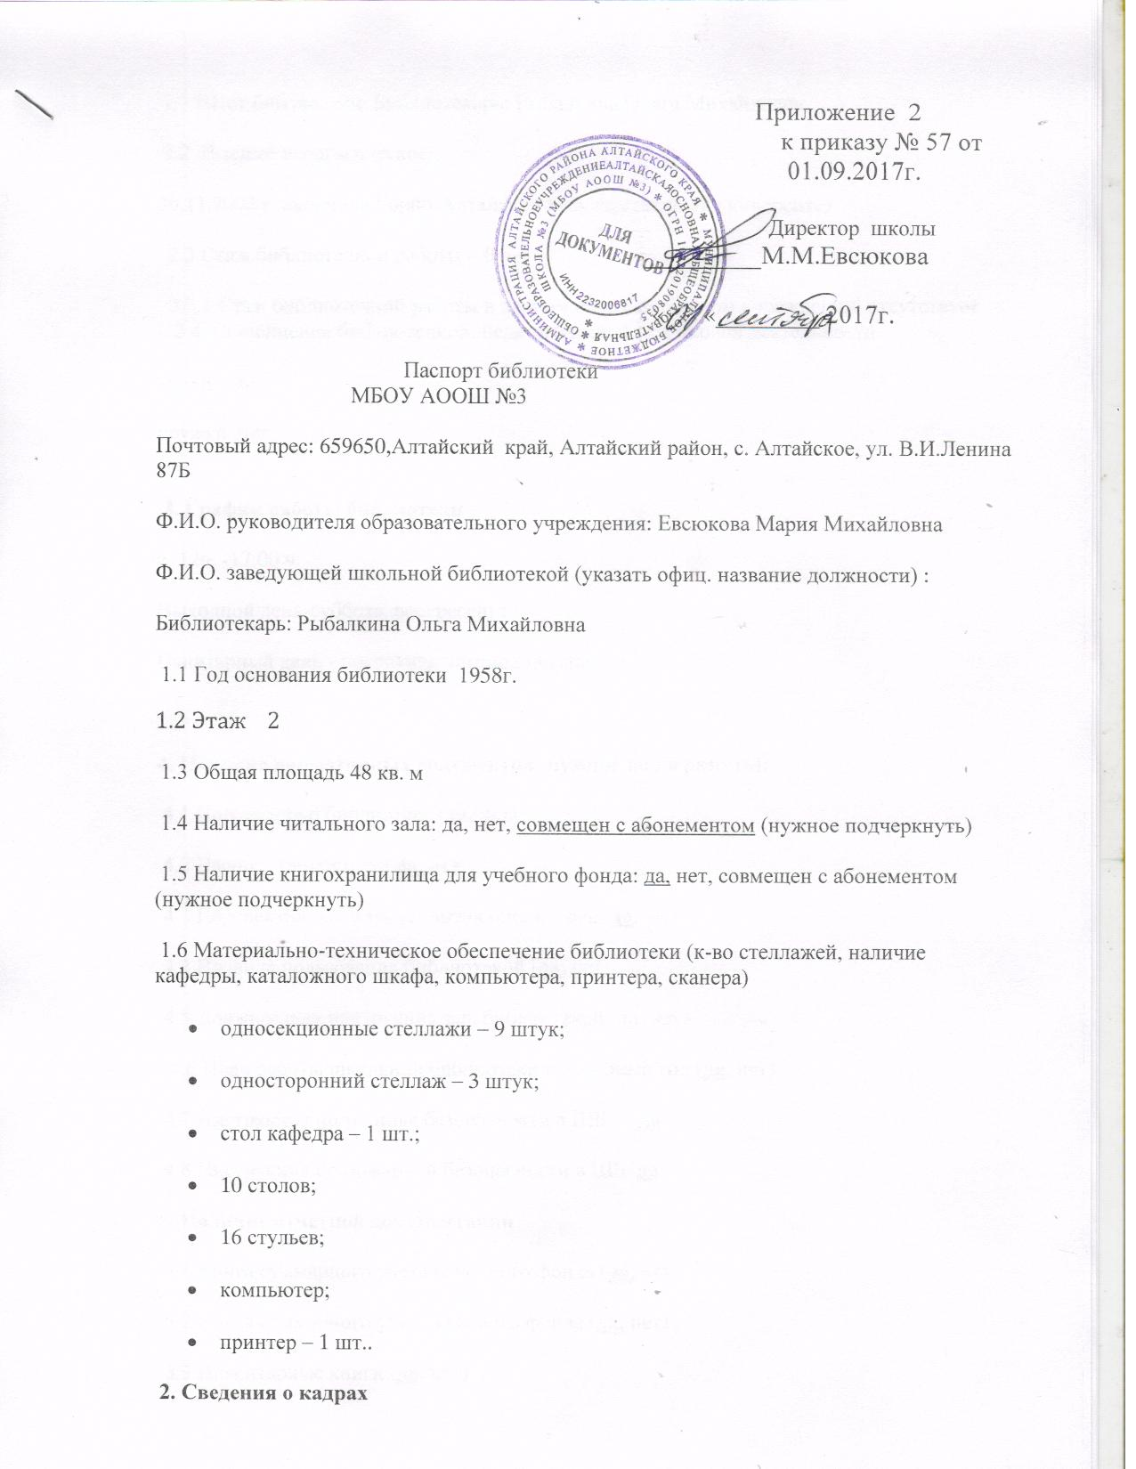
2.1 Штат библиотеки Библиотекарь: Рыбалкина Ольга Михайловна

2.2 Высшее педагогическое;

30.11.2002 г. окончила Горно-Алтайский государственный университет

2.3 Стаж библиотечной работы – 0 лет

2.3.1 Стаж библиотечной работы в данном образовательном учреждении отсутствует
2.4. Совмещение библиотечной, педагогической, кружковой деятельности

уроки да

кружки нет

3. График работы библиотеки

с 12ч. -17:00 ч.

Выходной день-суббота, воскресенье

Санитарный день - последняя пятница месяца

4. Наличие нормативных документов (нужное подчеркнуть):

4.1 Положение о библиотеке (да, нет)

4.2 Паспорт библиотеки да, нет

4.3 Перспективный план развития библиотеки да, нет

4.4 Правила пользования библиотекой (да, нет)

4.5 Должностная инструкция зав. библиотекой (да, нет)

4.6 План работы школьной библиотеки на учебный год (да, нет)

4.7 Инструкция по технике безопасности в ШБ да

4.8 Инструкция по пожарной безопасности в ШБ да

5. Наличие отчетной документации

5.1 Книга суммарного учета основного фонда (да, нет)

5.2 Книга суммарного учета учебного фонда (да, нет)

5.3 Инвентарные книги (да, нет)

5.4 Тетрадь учета документов временного хранения (да, нет)

5.5 Тетрадь учета книг, принятых от читателя взамен утерянных (да, нет)

5.6 Дневник работы библиотеки (да, нет)

5.7 Папка актов и накладных основного фонда (да, нет)

5.8 Папка актов и накладных учебного фонда (да, нет)

5.9 Книга выдачи учебников по классам ( да, нет)

5.10 Картотека учета учебного фонда да

5.11 Тетрадь учета подарочных изданий (да, нет)

5.12 Тетрадь учета библиографических справок нет

5.13 Читательские формуляры и вкладыши к ним да

5.14 Статистические отчеты да

6. Сведения о фонде

6.1 Основной фонд библиотеки (экз.) -6504 экз.

6.1.1 Естественные и прикладные науки (экз. %) -10%

6.1.2 Общественные и гуманитарные науки (экз. %) – 15%

6.1.3 Педагогические науки (экз. %) – 15%

6.1.4 Художественная литература (экз. %) – 40%

6.1.5 Литература для учащихся 1-4 классов (экз. %) – 20%

6.2 Расстановка библиотечного фонда в соответствии с ББК (да, нет, частично)

6.3 Учебный фонд библиотеки 1604 экземпляров

6.3.1 Расстановка учебного фонда (по предметам, по классам)

6.4 Количество названий выписываемых периодических изданий

6.4.1 Педагогических 3

6.4.2 Для учащихся 3

6.4.3 Библиотековедческих нет

6.5 Документы на нетрадиционных носителях 101 экземпляр

Основные источники комплектования

- бюджет______53%____________________

- родители________________________

Обновление книжного фонда - 0%_________

Списание книжного фонда -15 % ___________

Какая тенденция

- пополнение книжного фонда __0%_________

- сокращение книжного фонда __15%________

Какой % составляет

- ветхая литература _____68%________________

- устаревшая литература _15%_______________

7. Справочно-библиографический аппарат библиотеки

7.1 Электронный каталог «МАРК CQL» да, нет

7.2 Систематическая картотека статей (да, нет)

7.3 Тематические картотеки для учащихся (название, читательский адрес) нет

7.4 Тематические картотеки для педагогических работников (название, читательский адрес) нет

7.5 Краеведческие картотеки (название, читательский адрес) да

7.6 Картотека учебной литературы (да, нет)

7.7 Папка с библиотечными разработками (да, нет)

7.8 Электронное портфолио библиотечных разработок (да, нет)

7.9 Рекомендательные списки литературы (количество) – да

8. Библиотечные услуги

8.1 Предоставление доступа к информационным ресурсам да

8.2 Обслуживание пользователей библиотеки на абонементе да

8.3 Обслуживание пользователей библиотеки в читальном зале (зоне) да

8.4 Выполнение библиографических справок и подбор литературы да

8.5 Предоставление информационных ресурсов на электронных носителях да

8.6 Проведение устной и наглядной массово-информационной работы да

8.7 Информирование о новинках учебно-воспитательной литературы да

8.8 Консультирование и помощь в поиске и выборе книг и материалов да

9. Библиотечная продукция (количество)

9.1 Памятки нет

9.2 Плакаты нет

9.3 Презентации да

9.4 Стендовый материал да

9.5 Буклеты нет

10. Авторские разработки:

10.1 Разработки сценариев и интересных планов библиотечных мероприятий да

10.2 Разработки библиотечной продукции (плакатов, памяток, буклетов) нет

10.3 Программы нет

11. Распространение опыта работы (когда, где, название конкурса, тема

доклада (статьи), результат) нет
12. Массовая работа

12.1. Виды массовых мероприятий

- книжные выставки и обзоры;

- викторины, конкурсы, театрализованные представления;

- обсуждение книг;

- экскурсии по библиотеке;

13. Выставочная работа

13.1 Общее количество книжных выставок (за год) 5

13.2 Постоянные выставочные работы (тематика, читательский адрес, количество книг)

- краеведение (для учащихся основного звена) –15 экз.

- .духовно-нравственные (для учащихся основного звена) - 18 экз.

- .экологические (для учащихся начальных классов) – 20 экз.

- . Оформляются книжные выставки различной тематики: к знаменательным датам – 8 экз.

14. Виды индивидуальной работы :

- удовлетворение информационных потребностей учащихся;

- развитие структуры и глубины интересов читателей;

- содействие повышению уровня информационной культуры учащихся и их читательского развития;

- беседы о рекомендуемой литературе;

- беседы о прочитанных книгах;

15. Читатели библиотеки

Количество по группам:

учащихся начальной школы – 100

учащихся основного звена - 72

педагогических работников - 16

других сотрудников школы - 11

16. Основные показатели работы (основной фонд)- 6504

16.1 Книговыдача (за год) – 1998

16.2 Книгообеспеченность (фонд / к-во читателей) – 23,61

16.3 Обращаемость основного фонда /без учебников/ - 0,4501

16.4 Посещаемость – 1,9

16,5 Читаемость – 10,57

